Лабораторная работа № 9

Изучение методов спецификации процессов

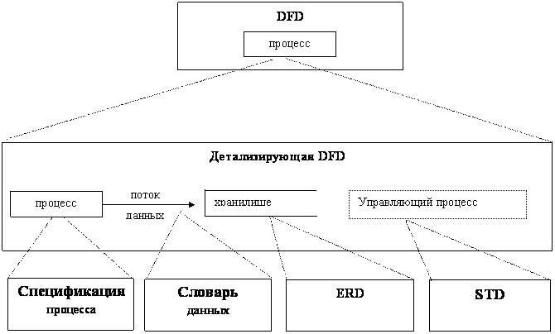
Логическая модель проектируемой системы
Между различными типами диаграмм существуют следующие взаимосвязи:
- ELM-DFD: события - входные потоки, реакции - выходные потоки
- DFD-DSD: потоки данных - структуры данных верхнего уровня
- DFD-ERD: накопители данных - ER-диаграммы
- DSD-ERD: структуры данных нижнего уровня - атрибуты сущностей
Задание
Подготовить спецификации процессов (основного процесса или группы связанных процессов) проектируемой системы с использованием всех рассмотренных методов. Применить разные методы для описания разных процессов: псевдокод, структурированный естественный язык, визуальный язык проектирования, таблицу решений.

Известно большое число разнообразных методов, позволяющих задать тело процесса. Соответствующий методу язык может варьироваться от структурированного естественного языка или псевдокода до визуальных языков проектирования (типа FLOW-форм и диаграмм Насси-Шнейдермана) и формальных компьютерных языков.

Спецификации должны удовлетворять следующим требованиям:
• для каждого процесса нижнего уровня должна существовать одна и только одна спецификация;
• спецификация должна определять способ преобразования входных потоков в выходные;
• нет необходимости (на данном этапе) определять метод реализации этого преобразования;
• спецификация должна стремиться к ограничению избыточности - не следует переопределять то, что уже было определено на диаграмме или в словаре данных;
• набор конструкций для построения спецификации должен быть простым и стандартным.

Псевдокод
Независимо от используемой нотации спецификация процесса должна начинаться с ключевого слова (например, @СПЕЦПРОЦ). Требуемые входные и выходные данные должны быть специфицированы следующим образом:
@ВХОД = <имя символа данных>
@ВЫХОД = <имя символа данных>
@ВХОДВЫХОД = <имя символа данных>,
где <имя символа данных> - соответствующее имя из словаря Данных.
Эти ключевые слова должны использоваться перед определением СП, например,
@ВХОД = СЛОВА ПАМЯТИ
@ВЫХОД = ХРАНИМЫЕ ЗНАЧЕНИЯ
@СПЕЦПРОЦ
Для всех СЛОВ ПАМЯТИ выполнить:
Распечатать ХРАНИМЫЕ ЗНАЧЕНИЯ
@
Ситуация, когда символ данных является одновременно входным и выходным, может быть описана двумя способами: либо символ описывается два раза с помощью @ВХОД и @ВЫХОД, либо один раз с помощью @ВХОДВЫХОД.
Иногда в СП задаются пред- и пост-условия выполнения данного процесса. В пред-условии записываются объекты, значения которых должны быть истинны перед началом выполнения процесса, что обеспечивает определенные гарантии безопасности для пользователя. Аналогично, в случае наличия пост-условия гарантируется, что значения всех входящих в него объектов будут истинны при завершении процесса.

Структурированный естественный язык
В состав языка входят следующие основные символы:
• глаголы, ориентированные на действие и применяемые к объектам;
• термины, определенные на любой стадии проекта ПО (например, задачи, процедуры, символы данных и т.п.);
• предлоги и союзы, используемые в логических отношениях;
• общеупотребительные математические, физические и технические термины;
• арифметические уравнения;
• таблицы, диаграммы, графы и т.п.;
• комментарии.
Управляющие структуры языка имеют один вход и один выход. К ним относятся:
1) последовательная конструкция:
ВЫПОЛНИТЬ функция1
ВЫПОЛНИТЬ функция2
ВЫПОЛНИТЬ функция3
2) конструкция выбора:
ЕСЛИ <условие> ТО
ВЫПОЛНИТЬ функция1
ИНАЧЕ
ВЫПОЛНИТЬ функция2
КОНЕЦЕСЛИ
3)итерация:
ДЛЯ <условие>
ВЫПОЛНИТЬ функция
КОНЕЦДЛЯ
или
ПОКА <условие>
ВЫПОЛНИТЬ функция
КОНЕЦПОКА
При использовании структурированного естественного языка приняты следующие соглашения:
1) Логика процесса выражается в виде комбинации последовательных конструкций, конструкций выбора и итераций.
2) Ключевые слова ЕСЛИ, ВЫПОЛНИТЬ, ИНАЧЕ и т.д. должны быть написаны заглавными буквами.
3) Слова или фразы, определенные в словаре данных, должны быть написаны заглавными буквами.
4) Глаголы должны быть активными, недвусмысленными и ориентированными на целевое действие (заполнить, вычислить, извлечь, а не модернизировать, обработать).
5) Логика процесса должна быть выражена четко недвусмысленно.

Таблицы решений
Структурированный естественный язык неприемлем да некоторых типов преобразований. Например, если действие зависит от нескольких переменных, которые в совокупности могут продуцировать большое число комбинаций, то его описание будет слишком запутанным и с большим числом уровней вложенности. Для описания подобных действий традиционно используются таблицы и деревья решений.
Проектирование спецификаций процессов с помощью таблиц решений (ТР) заключается в задании матрицы, отображающей множество входных условий во множество действий.
Таблица Решений состоит из двух частей. Верхняя часть таблицы используется для определения условий. Обычно условие является ЕСЛИ-частью оператора ЕСЛИ-ТО и требует ответа "да-нет". Однако иногда в условии может присутствовать и ограниченное множество значений, например, ЯВЛЯЕТСЯ ЛИ ДЛИНА СТРОКИ БОЛЬШЕЙ, МЕНЬШЕЙ ИЛИ РАВНОЙ ГРАНИЧНОМУ ЗНАЧЕНИЮ?
Нижняя часть Таблицы Решений используется для определения действий, т.е. ТО-части оператора ЕСЛИ-ТО. Так, в конструкции ЕСЛИ ИДЕТ ДОЖДЬ, ТО РАСКРЫТЬ ЗОНТ. ИДЕТ ДОЖДЬ является условием, а РАСКРЫТЬ ЗОНТ - действием.
Левая часть Таблицы Решений содержит собственно описание условий и действий, а в правой части перечисляются все возможные комбинации условий и, соответственно, указывается, какие конкретно действия и в какой последовательности выполняются, когда определенная комбинация условий имеет место.
Этапы построения таблицы решений
1. Идентифицировать все условия (или переменные) в спецификации. Идентифицировать все значения, которые каждая переменная может иметь.
2. Вычислить число комбинаций условий. Если все условия являются бинарными, то существует 2**N комбинаций N переменных.
3. Идентифицировать каждое из возможных действий, которые могут вызываться в спецификации.
4. Построить пустую таблицу, включающую все возможные условия и действия, а также номера комбинаций условий.
5. Выписать и занести в таблицу все возможные комбинации условий.
6. Редуцировать комбинации условий.
7. Проверить каждую комбинацию условий и идентифицировать соответствующие выполняемые действия.
8. Выделить комбинации условий, для которых спецификация не указывает список выполняемых действий.
9. Обсудить построенную таблицу.

Пример
Построим спецификацию процесса выбора верхней одежды из корзины с вещами. При выборе верхней одежды необходимо руководствоваться следующими правилами:
1) если очередная вещь является верхней одеждой, то взять и положить в свою сумку;
2) если своя сумка полная, то закончить поиск верхней одежды;
3) если корзина с вещами пуста, то закончить поиск;
4) иначе поместить вещь в контейнер для просмотренных вещей.
Таблица решений для данного примера выглядит следующим образом (таблица 1):
Таблица 1
 | УСЛОВИЯ | 1 | 2 | 3 | 4 | 5 | 6 | 7 | 8
C1 | id_wear(c) | Д | Н | Д | Н | Д | Н | Д | Н
C2 | Full_bag() | Н | Д | Д | Д | Н | Н | Д | Н
C3 | Clear_kor() | Н | Д | Н | Н | Д | Д | Д | Н
 | ДЕЙСТВИЯ
D1 | Put_bag(c) | 1 |  |  |  | 1
D2 | End_search() |  | 1 | 1 | 1 | 2 | 1 | 1
D3 | Put_kont(c) |  |  |  |  |  |  |  | 1

Заметим, что если выполняется условие C2, то нет необходимости в проверке условий C1 и С3. Поэтому комбинации 2,3,4 и 7 могут быть заменены обобщающей комбинацией (-,Д,-), где "-" означает любую из возможных альтернатив (в нашем случае, Д или Н). Тогда мы получим редуцированную таблицу решений:
Таблица 2
 | УСЛОВИЯ | 1 | 2 | 3 | 4 | 5
C1 | id_wear(c) | Д | - | Д | Н | Н
C2 | Full_bag() | Н | Д | Н | Н | Н
C3 | Clear_kor() | Н | - | Д | Д | Н
 | ДЕЙСТВИЯ
D1 | Put_bag(c) | 1 |  | 1
D2 | End_search() |  | 1 | 2 | 1
D3 | Put_kont(c) |  |  |  |  | 1

Визуальные языки проектирования
Визуальные языки проектирования базируются на основных идеях структурного программирования и позволяют определять потоки управления с помощью специальных иерархически организованных схем.
Одним из наиболее известных подходов к визуальному проектированию спецификаций является подход с использованием FLOW-форм. Каждый символ FLOW-формы имеет вид прямоугольника и может быть вписан в любой внутренний прямоугольник любого другого символа. Символы помечаются с помощью предложений на естественном языке или с использованием математической нотации.
Символы FLOW-форм приведены на рисунке. Каждый символ является блоком обработки. Каждый прямоугольник внутри любого символа также представляет собой блок обработки.
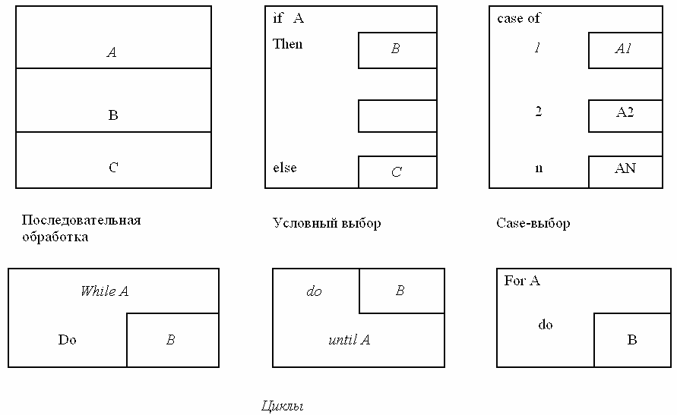
Дальнейшее развитие FLOW-формы получили в диаграммах Насси-Шнейдермана. На этих диаграммах символы последовательной обработки и цикла изображаются также. В символах условного выбора и case-выбора само условие располагается в верхнем треугольнике, а вбираемые варианты - на нижних сторонах треугольника, а блоки обработки располагаются под выбираемыми вариантами.
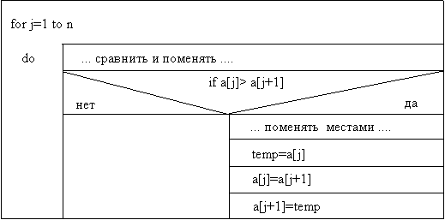
Диаграмма Насси-Шнейдермана

Примеры
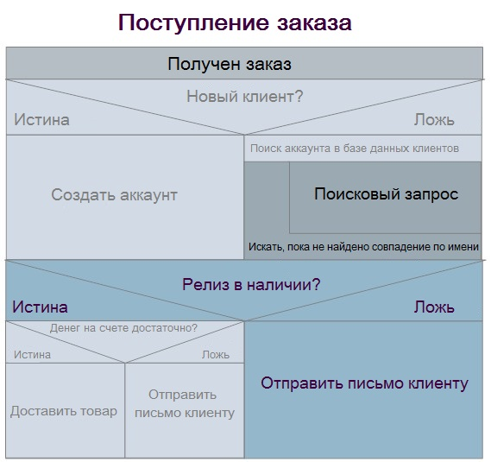
Рисунок 6 – Диаграмма Насси-Шнейдермана

@ВХОД = ТЕКУЩИЙ СПИСОК ПОСТАВЩИКОВ
@ВХОД = ДАННЫЕ О НОВОМ ПОСТАВЩИКЕ
@ВЫХОД = НОВЫЙ СПИСОК ПОСТАВЩИКОВ
@СПЕЦПРОЦ 2.1. ПОЛУЧЕНИЕ ДАННЫХ О НОВОМ ПОСТАВЩИКЕ
ВЫПОЛНИТЬ добавить ДАННЫЕ О НОВОМ ПОСТАВЩИКЕ в ТЕКУЩИЙ СПИСОК ПОСТАВЩИКОВ, тем самым получив НОВЫЙ СПИСОК ПОСТАВЩИКОВ
КОНЕЦДЛЯ
@ КОНЕЦ СПЕЦИФИКАЦИИ ПРОЦЕССА 2.1. ПОЛУЧЕНИЕ ДАННЫХ О НОВОМ ПОСТАВЩИКЕ

@ВХОД = ИНФОРМАЦИЯ О ПОСТАВЩИКАХ
@ВЫХОД = ОТЧЕТ О ПОСТАВЩИКАХ ДЛЯ УПРАВЛЕНИЯ
@СПЕЦПРОЦ 2.2. ФОРМИРОВАНИЕ ОТЧЕТА О ПОСТАВЩИКАХ ПО ЗАПРОСУ РУКОВОДСТВА
ДЛЯ всех ИНФОРМАЦИЯ О ПОСТАВЩИКАХ
ВЫПОЛНИТЬ составить ОТЧЕТ О ПОСТАВЩИКАХ ДЛЯ УПРАВЛЕНИЯ
КОНЕЦДЛЯ
@ КОНЕЦ СПЕЦИФИКАЦИИ ПРОЦЕССА 2.2. ФОРМИРОВАНИЕ ОТЧЕТА О ПОСТАВЩИКАХ ПО ЗАПРОСУ РУКОВОДСТВА

ЕСЛИ <Заявка на консультацию>ТО
ВЫПОЛНИТЬ Консультация
КОНЕЦЕСЛИ

ЕСЛИ <Приглашение на очное интервью>ТО
ВЫПОЛНИТЬ Явка и предоставление полнейшей информации
КОНЕЦЕСЛИ

Построим спецификацию процесса поиска и анализа резюме менеджером по подбору персонала. Необходимо руководствоваться следующими правилами:
1)если найдено подходящее резюме, то отнести его к категории подходящих;
2) если лимит категории подходящих резюме исчерпан, то закончить поиск;
3)если все резюме просмотрены, то закончить поиск;
4) иначе поместить резюме в категорию просмотренных.

Таблица решений для данного примера выглядит следующим образом (таблица 9):

Таблица 9. Таблица решений спецификации процесса

 | УСЛОВИЯ | 1 | 2 | 3 | 4 | 5 | 6 | 7 | 8
C1 | id_CV(c) | Д | Н | Д | Н | Д | Н | Д | Н
C2 | Full_category() | Н | Д | Д | Д | Н | Н | Д | Н
C3 | Clear_CV() | Н | Д | Н | Н | Д | Д | Д | Н
 | ДЕЙСТВИЯ
D1 | Put_category_pos(c) | 1 |  |  |  | 1
D2 | End_search() |  | 1 | 1 | 1 |  | 1 | 1
D3 | Put_category_seen(c) |  |  |  |  |  |  |  | 1

Заметим, что если выполняется условие C2, то нет необходимости в проверке условий C1 и С3. Поэтому комбинации 2,3,4 и 7 могут быть заменены обобщающей комбинацией (-,Д,-), где "-" означает любую из возможных альтернатив (в нашем случае, Д или Н). Тогда мы получим редуцированную таблицу решений:

Таблица 10. Таблица решений спецификации процесса

 | УСЛОВИЯ | 1 | 2 | 3 | 4 | 5
C1 | id_wear(c) | Д | - | Д | Н | Н
C2 | Full_bag() | Н | Д | Н | Н | Н
C3 | Clear_kor() | Н | - | Д | Д | Н
 | ДЕЙСТВИЯ
D1 | Put_bag(c) | 1 |  | 1
D2 | End_search() |  | 1 |  | 1
D3 | Put_kont(c) |  |  |  |  | 1

